Дидактическая игра для художественно-эстетического развития «Собери Букет»
Дидактическая игра для художественно-эстетического развития «Собери Букет»
Цель:
Закрепить название цвета, различать цвет и его оттенки, различать теплые и холодные цвета, закреплять в активном словаре их названия, соотносить количество предметов с цифрой, закреплять порядковый и количественный счет, развивать эстетические чувства.
Интеграция образовательных областей:
Познавательное развитие, художественно - эстетическое, социально - коммуникативное, речевое развитие.
Материал:
Вазы разного цвета с зелёными стеблями, вазы с наклеенной цифрой (от 1 до 10 в зависимости от возраста детей). Цветы разного цвета, разного размера.
2 картинки с вазами. На одной вазе узор теплого цвета, на другой холодного.
Цветы холодных тонов (голубые, синие, фиолетовые) и теплых тонов (жёлтые, оранжевые, красные).
Игру можно проводить начиная с младшей группы, когда знакомимся с цветом, величиной предметов, дальше используем варианты с усложнениями.
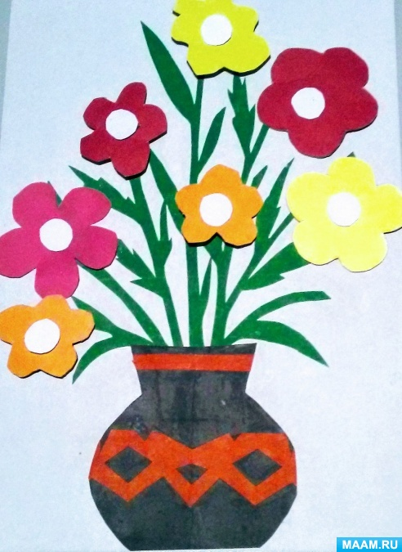

Ход игры:
Воспитатель показывает вазы и предлагает составить красивые букеты. Сначала собираем букет из цветков разного цвета. А затем задание усложняется. Составить букет из цветков такого же цвета, как ваза, или из любых, но исключить цветки такого же цвета, как ваза. Можно использовать вариант по типу "Лото". " Кому нужен красный цветок, синий?"
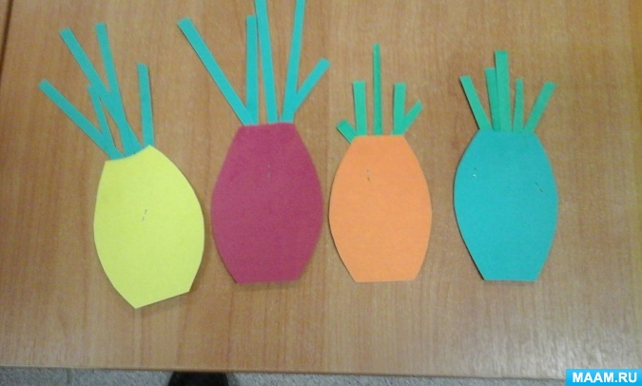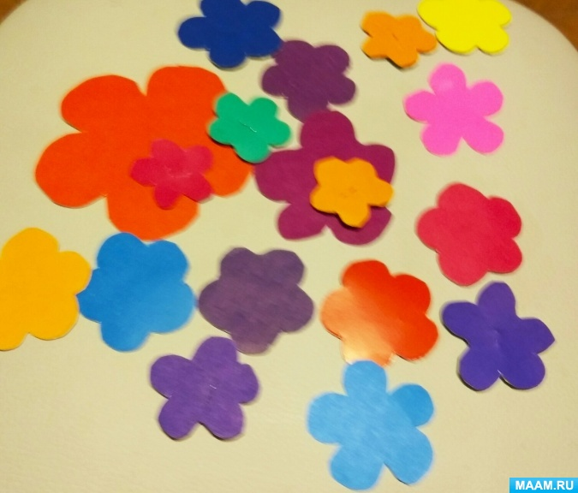
Когда закрепляем величину предметов, даём задание составить букет из больших цветков или только из маленьких. Можно дать конкретное задание, например, составить букет из 2 больших и трёх маленьких цветков определенного цвета. Сравнить, каких цветов больше, больших или маленьких.
Когда дети знакомы с цифрами, используем вазы с наклеенными числами. Нужно собрать букет из определенного количества цветков. Усложнение - количество стеблей может не совпадать с цифрой, чтобы ребенок отсчитывал нужное количество цветков, а не просто прикладывал на каждый стебель.
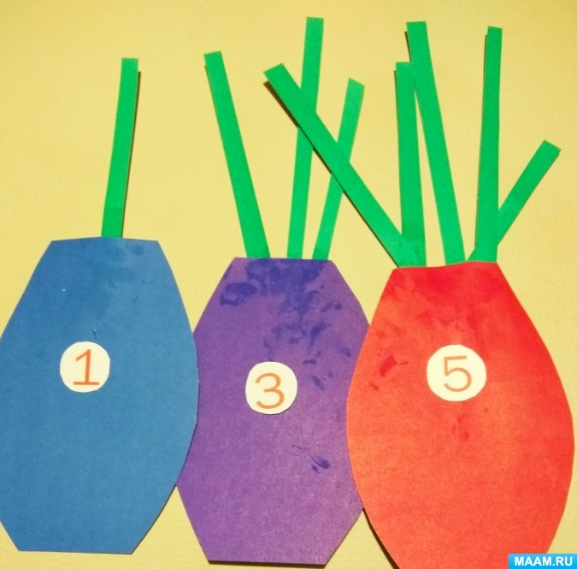
Вариант для закрепления теплых и холодных цветов:
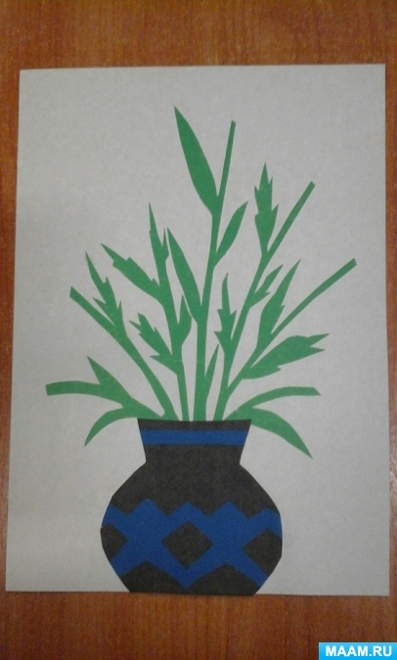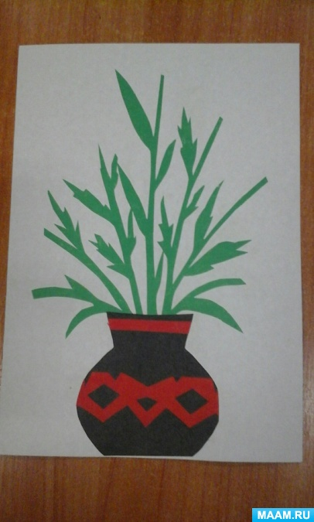
Воспитатель показывает картинки с вазами и предлагает составить два букета. Один из цветков теплых тонов, напоминающих цвет огня, другой из цветков холодных тонов, похожих на цвет воды. Двое или четверо детей выполняют задание, находя нужные цветки. Потом рассказывают о своих букетах. Можно использовать игру как настольную. Дети делятся на две команды. Одна составляет букет холодных тонов, другая команда букет теплых тонов. Выигрывает команда собравшая правильно и быстро свой букет.

